Лабораторная работа №5: отчет.

вероятностные алгоритмы проверки чисел на простоту

Евдокимов Максим Михайлович. Группа - НФИмд-01-24.

Содержание

# Цели и задачи работы

## Цель лабораторной работы

Вероятностные алгоритмы проверки чисел на простоту

## Задание

1. Реализовать алгоритм теста Ферма.
2. Реализовать алгоритм вычисления символа Якоби.
3. Реализовать алгоритм теста Соловэя-Штрассена.
4. Реализовать алгоритм теста Миллера-Рабина.

# Теоретическое введение

## Тест Ферма

Тест Ферма основан на малой теореме Ферма, которая утверждает, что если n — простое число, то для любого целого $a$ такого, что $1≤a<n$, выполняется: $a^{n−1}≡1 mod n$

### Алгоритм действий:

1. Выбрать случайное число $a$ такое, что $1≤a<n$.
2. Вычислить $a^{n−1} mod n$.
3. Если $a^{n−1}≢1 mod n$, то $n$— составное.
4. Если $a^{n−1}≡1 mod n$ $, то $n$ вероятно простое.

### Сравнение:

* **Плюсы:** Простой и быстрый.
* **Минусы:** Подвержен “числам Кармайкла” составным числам, которые проходят тест для всех $a$.

## Символ Якоби

**Символ Якоби** — это обобщение символа Лежандра на случай, когда знаменатель является нечетным составным числом. Символ Якоби $\left(\frac{a}{n}\right)$ определяется для целого числа $a$ и нечетного натурального числа $n$.

Если $n$— простое число, то символ Якоби совпадает с символом Лежандра. Символ Лежандра $\left(\frac{a}{p}\right)$ определяется для целого числа $a$ и простого числа $p$ и указывает, является ли $a$ квадратичным вычетом по модулю $p$.

### Свойства символа Якоби

1. **Мультипликативность:**
$$\left(\frac{ab}{n}\right)=\left(\frac{a}{n}\right)\left(\frac{b}{n}\right)$$

2. **Симметрия:**
$$\left(\frac{a}{n}\right)=\left(\frac{a mod n}{n}\right)$$

3. **Квадратичный закон взаимности:**

* Для нечетных натуральных чисел $a$ и $b$:

$$\left(\frac{a}{b}\right)\left(\frac{b}{a}\right)={\left(−1\right)}^{\frac{\left(a−1\right)\left(b−1\right)}{4}}$$

1. **Свойства для $a=−1$ и $a=2$:**

$$\left(\frac{−1}{n}\right)={\left(−1\right)}^{\frac{n−1}{2}}$$

$$\left(\frac{2}{n}\right)={\left(−1\right)}^{\frac{n^{2}−1}{8}}$$

## Тест Соловея-Штрассена

Тест Соловея-Штрассена использует символ Якоби и малую теорему Ферма для определения вероятности простоты числа.

### Алгоритм действий:

1. Выбрать случайное число $a$ такое, что $1≤a<n$.
2. Вычислить символ Якоби $\left(\frac{a}{n}\right)$.
3. Вычислить $a^{\left(n−1\right)/2} mod n$.
4. Если $\left(\frac{a}{n}\right)≢a^{\left(n−1\right)/2} mod n$, то $n$— составное.
5. Если $\left(\frac{a}{n}\right)≡a^{\left(n−1\right)/2} mod n$, то $n$ вероятно простое.

### Сравнение:

* **Плюсы:** Более надежный, чем тест Ферма, так как не подвержен “числам Кармайкла”.
* **Минусы:** Требует вычисления символа Якоби, что может быть сложнее.

## Тест Миллера-Рабина

Тест Миллера-Рабина — это вероятностный тест, основанный на расширении малой теоремы Ферма и использующий свойства квадратичных вычетов.

### Алгоритм действий:

1. Представить $n−1$ как $2^{s}⋅d$, где $d$— нечетное.
2. Выбрать случайное число $a$ такое, что $1≤a<n$.
3. Вычислить $a^{d} mod n$.
4. Если $a^{d}≡1 mod n$ или $a^{d}≡−1 mod n$, то $n$ вероятно простое.
5. Иначе, вычислить $a^{2^{r}⋅d} mod n$ для $r=1,2,...,s−1$.
6. Если для какого-то $r$ выполняется $a^{2^{r}⋅d}≡−1 mod n$, то $n$ вероятно простое.
7. Если ни одно из условий не выполняется, то $n$— составное.

### Сравнение:

* **Плюсы:** Один из самых надежных вероятностных тестов, не подвержен “числам Кармайкла”.
* **Минусы:** Требует больше вычислений, чем тест Ферма.

## Вывод:

* **Тест Ферма** — простой, но подвержен “числам Кармайкла”.
* **Тест Соловея-Штрассена** — более надежный, чем Ферма, но требует вычисления символа Якоби.
* **Тест Миллера-Рабина** — самый надежный из трех, но требует больше вычислений.

Каждый из этих тестов дает вероятностный результат, и для подтверждения простоты числа обычно используют несколько итераций теста.

# Ход работы

## Подготовка

Так для тестирования работы кода я создал простой шаблон генерирующий наше случайное число для проверки, а также необходимые для каждого алгоритма коэффициент или параметр который гарантированно меньше исходного, но не меньше 1.

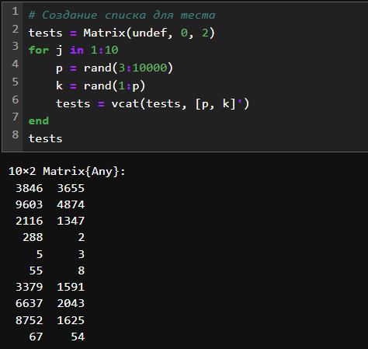

Случайная тестовая группа

## Алгоритм теста Ферма

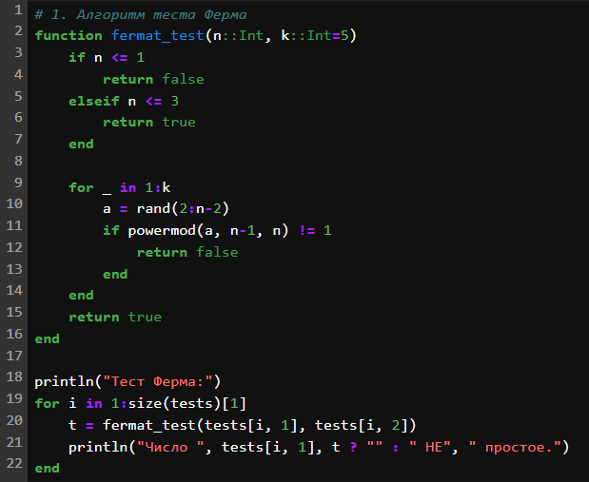

Код теста Ферма

## Результат 1

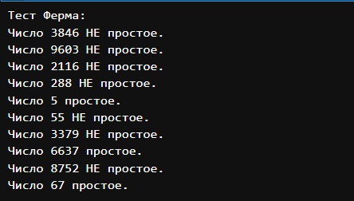

Результат шифра Цезаря

## Алгоритм вычисления символа Якоби

Если посмотреть на полученный результаты может показаться что при данных значениях нет ни одного число которое при использовании теста Соловэя-Штрассена. Для проверки рассмотрим случай номер 5 при значениях n = 5 (число для проверки) и a = 3 (случайное число) оба при этом оказались простыми.

1. Начнём с символа Якоби: 3/5; 5 - простое и совпадает с символом Лежандра который вычисляем как 5/3 => 2/3 а, так как 2 = mod(3) и не является квадратом по модулю 3 то 2/3 = -1 => 3/5 => -1
2. Теперь вычислим $a^{\left(n−1\right)/2}* mod n$ => $3^{\left(5−1\right)/2}* mod 5$ => $3^{2}*mod5=4$
3. Сравним: -1 и 4 не ровны значит чисто по тесту Соловея-Штрассена при a = 3 и n = 5, n не простое. При других значениях $a$ возможно он даст правильный ответ, но не здесь.

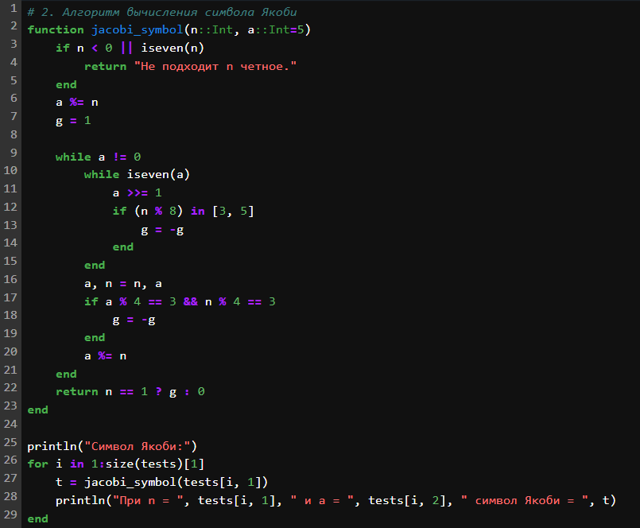

Код вычисления символа Якоби

## Результат 2

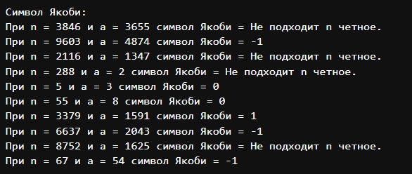

Результат вычисления символа Якоби

## Алгоритм теста Соловэя-Штрассена

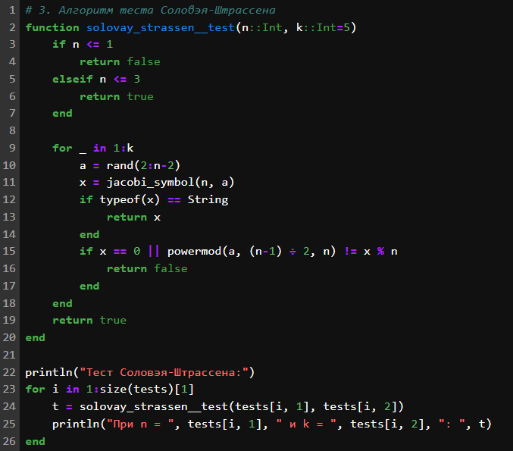

Код теста Соловэя-Штрассена

## Результат 3

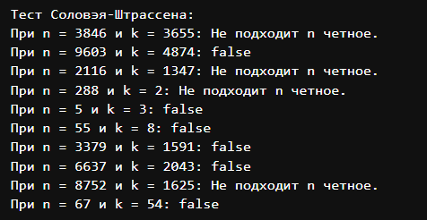

Результат теста Соловэя-Штрассена

## Алгоритм теста Миллера-Рабина

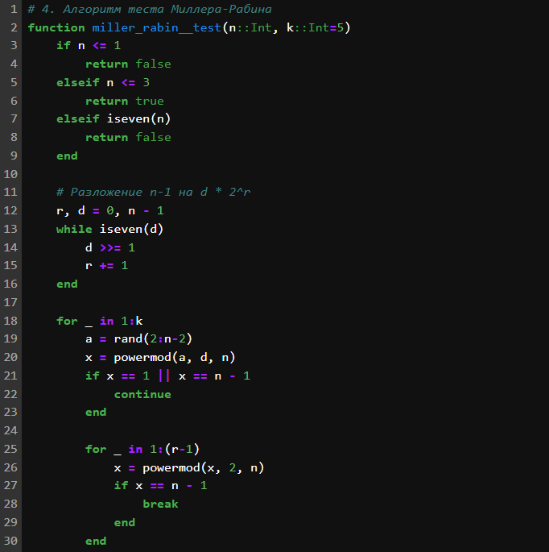

Код теста Миллера-Рабина 1

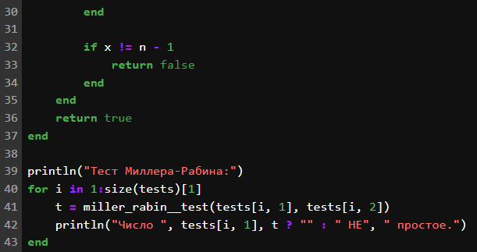

Код теста Миллера-Рабина 2

## Результат 4

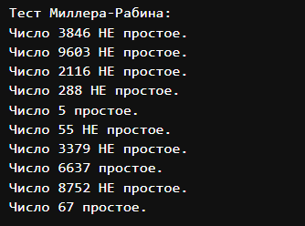

Результат теста Миллера-Рабина

# Выводы по проделанной работе

## Вывод

В ходе выполнения лабораторной работе выли изучены такие способы определение простоты числа как алгоритм теста Ферма, алгоритм теста Миллера-Рабина и алгоритм теста Соловэя-Штрассена, и алгоритм вычисления символа Якоби.

# Список литературы

1. [Свойства символа Якоби и Тест на простоту Соловея-Штрассена](https://studfile.net/preview/6268704/page:17/)
2. [Метод Соловея -Штрассена для проверки на простоту](https://www.geeksforgeeks.org/solovay-strassen-method-of-primality-test/)
3. [Primality Test | Set 3 (Miller–Rabin)](https://www.geeksforgeeks.org/primality-test-set-3-miller-rabin/)
4. [Тесты Ферма и Миллера-Рабина на простоту](https://habr.com/ru/companies/otus/articles/486116/)
5. [Алгоритм Соловея-Штрассена](https://habr.com/ru/articles/127544/)